今日动态
2025.3.25 周二 晴
※一日活动篇
◎今日来园人数：22人出勤，3人请假。
姓名 | 来园情况 | 姓名 | 来园情况
吴玥兮 | √ | 周荣安 | √
承芮伊 | √ | 王耀泽 | √
常祈安 | √ | 徐一凯 | √
李舒扬 | √ | 范宥泽
郑宇函 | √ | 魏璟炎 | √
左晨昕 | √ | 杨承明 | √
王芷柠 | √ | 潘言恩 | √
程墨桐 | √ | 吴梓溪 | √
陈望舒 | √ | 莫梓涵 | √
卢欣悦 | √ | 王天乐 | √
程子杰 | √ | 严子沐 | √
李一诺 | √
王劲霖 | √

※区域活动情况：
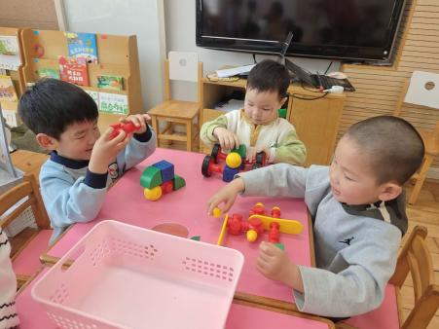 | 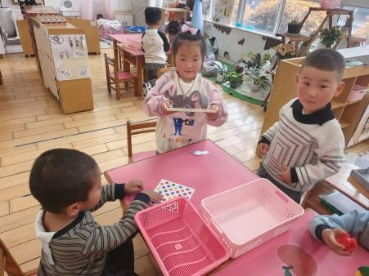 | 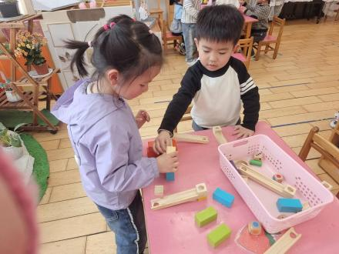
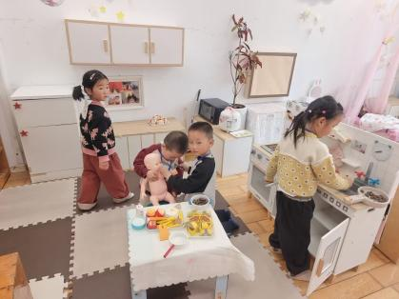 | 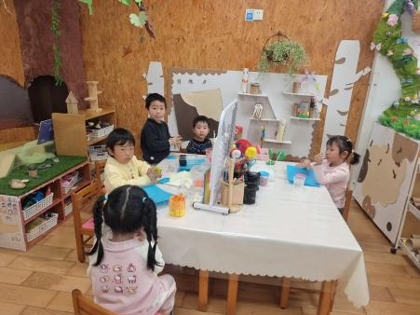 | 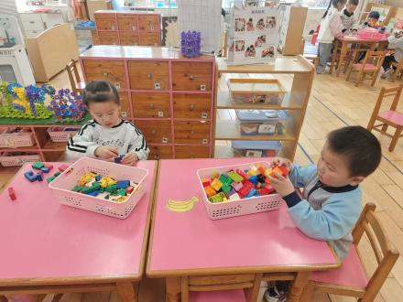
※户外活动情况：
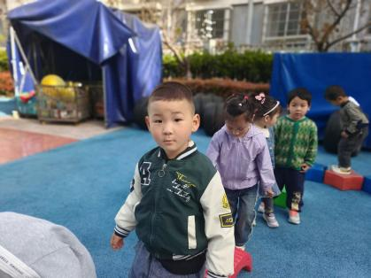 | 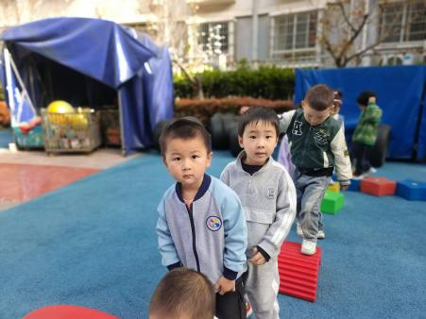 | 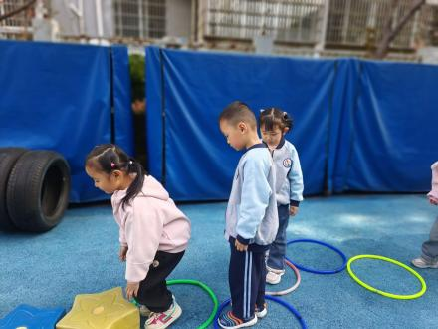
※集体活动情况：音乐：春天
歌曲《春天》是一首欢快活泼，富有朝气的儿童歌曲。歌曲用欢快的情绪，清新的词句，描绘了春天来临，大自然一片生机勃勃的景象，同时也从一个儿童天真烂漫的视角出发，对春天大自然的形象展开了充分的想象和联想，充满了童趣。歌曲中运用了连续的八分音符节奏及休止更表达了春天万物苏醒的高兴、愉快的心情。
活动中严子沐、卢欣悦、潘言恩、陈望舒、王劲霖、王天乐、程墨桐、杨承明、魏璟炎、程子杰、周荣安、吴玥兮、王芷柠、鲍珈一、莫梓涵、徐一凯、左晨昕、李舒扬、吴梓溪借助图谱理解歌曲内容，感受歌曲活泼、欢快的旋律。
※生活活动情况：
1.午餐情况：
今天午餐时，孩子们能够自主洗手，有序用餐，其中能够全部吃完的幼儿有：王天乐、程墨桐、杨承明、李舒扬、潘言恩、严子沐、徐一凯、鲍珈一还有几位小朋友有挑食现象，记得多吃蔬菜哦。
2.午睡情况：
能够自主脱裤子、叠裤子的幼儿为：程墨桐、王芷柠、卢欣悦、陈望舒、严子沐、卢欣悦、郑宇函。
※家园合作：
家长们好！春天花朵的活动观察需要部分实物花朵，如桃花、梨花、海棠、油菜花、迎春花等，如果能够提供实物的家长明后两天让宝贝带来哦

